Fotografií roku 2021 se stal snímek Petra Topiče, který zachytil následky ničivého tornáda na jižní Moravě
Fotografií roku se stal snímek Petra Topiče z mediálního domu Mafra a.s.. Snímek pochází ze série s názvem Zkáza, která zvítězila v kategorii Aktualita. Série dokumentuje katastrofické následky po ničivém tornádu, které se prohnalo obcemi na jižní Moravě. Mezinárodní porota vybrala vítěze z více než čtyř tisíc snímků od 250 autorů z Česka a Slovenska. Výsledky 27. ročníku Czech Press Photo byly vyhlášeny ve čtvrtek 20. ledna v poledne online na sociálních sitích Czech Photo a Národního muzea. Z důvodů vládních restrikcí nebylo možné uspořádat ceremoniál v plném rozsahu. Výstava v Národním muzeu je k vidění od 21. ledna do konce května 2022.
„Tornádo, které zpustošilo obce na jižní Moravě, bylo výrazným tématem roku a do soutěže přišly snímky od mnoha autorů. Tato nečekaná událost byla výzvou pro novináře, fotografy i pro veřejnost. Zejména v tom ohledu, jak citlivě k situaci přistoupit a zaznamenat ji. Pro porotu bylo složité zvolit tu „nejlepší“. Po dlouhé selekci vybrala fotografii roku, která pochází ze série a zároveň funguje jako samostatný snímek. Je trochu jiná než ostatní, vyniká. Je v ní vidět síla přírody, která dokázala vytvořit na fasádě zbořeného domu hrozivé „výtvarné dílo“, shrnuje předseda poroty Petr Mlch.
„Nejděsivější věci jsou ty, které nevidíte. Jen tušíte, že něco není tak, jak by mělo být. Jako v hororu. Jenže tohle není film, to je realita, byť se mozek vzpouzí ji přijmout. Přidávám se k policejní hlídce, ta prověřuje průmyslový areál. Zdá se, že zde nikdo nezůstal. Pořád vlastně nevím, kde jsem, mapu nemůžu použít, není tu signál. Dál už musím po svých, cesta je zahrazena hasičskými auty. Cedule napoví, že to jsou Mikulčice. Postupně šponuji citlivost foťáku do extrémních hodnot, abych alespoň něco zachytil. S rozbřeskem začíná lidem docházet, že o všechno přišli. Vychází slunce. Konečně se začínám trochu orientovat. Začínají se ozývat motory prvních strojů. Ves se probouzí. Tahle šichta potrvá několik týdnů. Některé rány se již nezacelí,“ popisuje vznik fotografie Petr Topič.
V letošním ročníku bylo vypsáno osm fotografických kategorií. Soutěžilo 250 fotografů, kteří přihlásili přes čtyři tisíce fotografií. Příspěvky byly přihlašovány elektronicky v průběhu celého měsíce září. Odborná mezinárodní porota pracovala ve dnech 17. až 19. října v galerii Czech Photo Centre ve složení: předseda poroty, šéfredaktor fotobanky ČTK Petr Mlch, Alžběta Jungrová ze 400ASA, Adrian Evans, ředitel Panos Pictures, Sean Gallup, fotograf Getty Images a Jan Zátorský z Mafra, a.s.
Letos se nově při soutěži Czech Press Photo vyhlašují i výsledky Czech Photo Junior pro mladé fotografy ze základních a středních škol, kteří soutěžili ve třech kategoriích.
„Jsem Velice rád, že se výstava Czech Press Photo koná i letos opět v Národním muzeu. Když jsme v loňském roce otevírali vůbec poprvé společně výstavu Czech Press photo 2020, věřil jsem, že se z toho stane hezká tradice a naše spolupráce bude pokračovat i v příštích letech. To se k mé velké radosti i stalo. Obzvlášť mě pak potěšilo, že je součástí soutěže Czech Press Photo letos vůbec poprvé i soutěž Czech Photo Junior, která je určena mladým nadějným fotografům, protože Národní muzeum se snaží právě dětským návštěvníkům co nejvíce přiblížit.“ říká generální ředitel Národního muzea Michal Lukeš.
Součástí soutěže je jejího od počátku Grant Prahy – roční tvůrčí stipendium pražského magistrátu
na fotografování proměn hlavního města. Postupně tak vzniká obsáhlá sbírka souborů fotografií, které dokumentují Prahu a její vývoj. Grant Prahy vybral osobně pražský primátor Zdeněk Hřib. Letošním držitelem se stal Petr Vrabec, který uspěl se svým projektem Periférie Prahy.
„Na souboru Pražská periferie oceňuji zaměření na části města, na které se někdy neprávem zapomíná. Pozornost umělců, ale třeba i turistů bývá obvykle upřena hlavně na historické centrum, které je krásné, jenže hlavní město přece není ‚jen‘ most a hrad. I okrajovější části města nabízejí mnoho zajímavých a neokoukaných míst a zákoutí. Kromě toho nesmíme zapomínat, že představují domov pro stovky tisíc obyvatel, které k těmto lokalitám mají osobní vztah,” popisuje pražský primátor Zdeněk Hřib.
Společně s Grantem Prahy autor obdržel cenu Pictoart na tisk výstavy.
Výstava vítězných a dalších vybraných fotografií 27. ročníku soutěže Czech Press Photo se uskuteční ve spolupořadatelství s Národním muzeem v prostorách historické budovy na Václavském náměstí. Výstava bude otevřena veřejnosti 21. ledna 2022 do konce května, a to každý den od 10:00-18:00.
Zároveň s výstavou je nachystaný bohatý doprovodný program: přednášky, komentované prohlídky, autorské prezentace, dny s firmou Canon a Samsung.
Další informace a jednotlivé fotografie naleznete na www.czechphoto.org.
Kontakty a další informace: Public relations – Anna Vacková, +420 777 093 690, vackova@czechphoto.org
Vedoucí Oddělení vnějších vztahů - MgA. Šárka Bukvajová, +420 724 412 255 sarka.bukvajova@nm.cz
Soutěž a výstavu CZECH PRESS PHOTO 2021 pořádají:
Czech Photo o.p.s. a Národní muzeum 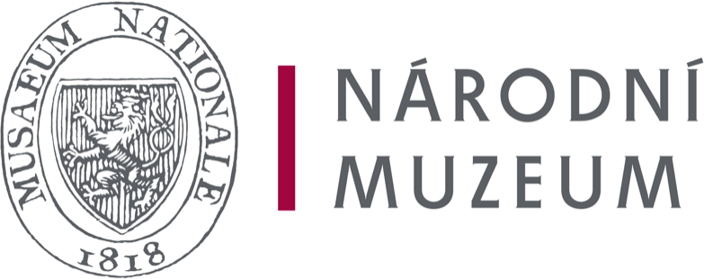
Za finanční podpory hlavního města Prahy 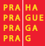
pod záštitou Ministerstva kultury ČR 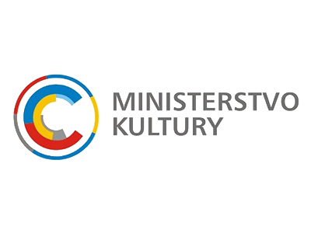
a primátora Prahy
Generální partner: Trigema
Partneři: Koupelny Ptáček, Cewe, eContest, Siko, Renomia, Berlitz, Pictoart, Canon, Eizo, Samsung, Laufen, Nielsen, Soliter, Fomei, NEWTON Media, VDV, UNHCR, Fakulta sociálních věd UK
Mediální partneři: Mafra, a. s., a Český rozhlas 1 – Radiožurnál, Reflex, ČTK, Rádio DAB Praha, National Geographic, Prima Zoom, Lidé a Země
VÝSLEDKY CZECH PRESS PHOTO 2021
AKTUALITA
1. místo: Petr Topič / Mafra, a.s. / Zkáza
2. místo: Martin Divíšek / EPA / Nepokoje chuligánů kvůli Covid opatřením
3. místo: Martin Divíšek / EPA / Tornádo zasáhlo jihomoravský region na jihovýchodě České republiky
REPORTÁŽ
1. místo: Lukáš Bíba / Economia, a.s. / Druhá a třetí vlna
2. místo: Petr Vrabec / Protesty Strajk kobiet ve Varšavě
3. místo: Lukáš Bíba / Economia, a.s. / 25 000 křížů
KAŽDODENNÍ ŽIVOT
1. místo: David W Černý / Reuters / Jedna pandemie, jedno město, jeden člověk
2. místo: Jan Cága / Psí pláže
3. místo: David Těšínský / Život a smrt v Guatemale
PORTRÉT
1. místo: Michael Tomeš / Intro / Jaroslav Róna
2. místo: Martin Zeman / Jazzmans
3. místo: Michal Sváček / Mafra, a.s. / Karel Dobrý, herec
LIDÉ, O KTERÝCH SE MLUVÍ
1. místo: Petr Topič / Mafra, a.s / Volební kampaň Andreje Babiše
2. místo: Martin Hykl a Marek Pátek / CNC / Ministr zdravotnictví Roman Prymula opouští restauraci Rio’s na Vyšehradě
3. místo: Petr David Josek / AP / Johnny Depp na 55. Mezinárodním filmovém festivalu v Karlových Varech
UMĚNÍ A KULTURA
1. místo: Lukáš Bíba / Economia, a.s. / Cesty
2. místo: Milan Bureš /Respekt / Pavel Dias
3. místo: Lukáš Bíba / Economia, a.s. / Křišťálový glóbus - 20. výročí hlavní ceny Mezinárodního filmového festivalu Karlovy Vary
SPORT
1. místo: Roman Vondrouš / ČTK / Věrní fanoušci
2. místo: Jaroslav Svoboda / Bajky!
3. místo: Michal Sváček / Mafra, a.s. / Olympijské hry Tokio 2020
ČLOVĚK A ŽIVOTNÍ PROSTŘEDÍ
1. místo: Michal Fanta / Ptačí chřipka
2. místo: Igor Zehl / ČTK / Digitální pohoda
3. místo: Michal Turek / Mafra, a.s / Kroužkování Sokola stěhovavého v Chemparku
CZECH PHOTO JUNIOR
KATEGORIE MLADŠÍ ŽÁCI
- místo: Martin Havel / Stíny (Člověk a životní prostředí)
- místo: Babeta Šeborová / Příroda vs. Kontejnery (Člověk a životní prostředí)
- Jana Andresová / Cestou na Čertovo jezero (Každodenní život)
KATEGORIE STARŠÍ ŽÁCI
- místo: Arthur Čech / Záchrana tuleňů (Reportáž / série)
- místo: Anna Zouharová / Jednou sůl, prosím. (Člověk a životní prostředí)
- místo: Tereza Janíková / Šerm (Sport / série)
KATEGORIE STUDENTI STŘEDNÍCH ŠKOL
- místo: Stella Lišková / Malá horolezkyně (Sport)
- místo: Petr Šimon Janíček / Člověk a životní prostředí
- místo: Kateřina Vopičková / Čekání na odjezd (Portrét)
Partnerské ceny:
Canon Junior Award pro mladého autora získal Ondřej Deml (ČTK) za sérii z olympijských her s názvem Olympijské emoce. Ocenění Výboru dobré vůle – Nadace Olgy Havlové získal Kevin V. Ton za sérii, která dokumentovala osud bezdomovkyně Marušky. Cenu Úřadu Vysokého komisaře OSN pro uprchlíky (UNHCR) získala Lenka Klicperová za sérii z Náhorního Karabachu. Speciální stipendium ČTK pro mladého autora do 26 let, které bude probíhat přímo v agentuře, získala Barbora Kvasničková za sérii Ničivých požárů v okolí Athén. Cenu čtenářů časopisu Lidé a Země získal Petr Vrabec za snímek fotbalistky ze souboru Periferie Prahy. Ve spolupráci se společností Samsung byla udělena cena fotografovi Martinu Veselému z mediálního domu Mafra za sérii z hudebních festivalů.
Nominované fotografie naleznete na adrese www.czechphoto.org

